Testbericht: Test: Test

Testlauf ID: 1

# Zusammenfassung

|  |  |
| --- | --- |
| **Sequenz** | Test |
| **Startzeit** | 24.10.2025 07:45:16 |
| **Endzeit** | 24.10.2025 07:45:36 |
| **Dauer** | 20.56 Sekunden |
| **Zyklen** | 25 |
| **Status** | Abgeschlossen |

# Analyse-Ergebnisse

## Performance Rating

|  |  |
| --- | --- |
| **Gesamt-Score** | 99.2 |
| **Rating** | Exzellent |
| **Ergebnis** | BESTANDEN |

## Qualitätsmetriken

|  |  |
| --- | --- |
| **Konsistenz** | 99.6 % |
| **Zuverlässigkeit** | 98.0 % |
| **Präzision (Jitter)** | 99.6 % |
| **Anomalierate** | 4.0 % |

## Zykluszeiten

|  |  |
| --- | --- |
| **Durchschnitt** | 706.37 ms |
| **Minimum** | 704.43 ms |
| **Maximum** | 717.83 ms |
| **Standardabweichung** | 2.51 ms |
| **Stabilität** | 99.6 % |

**⚠️ Anomalien gefunden: 1**

# Diagramme

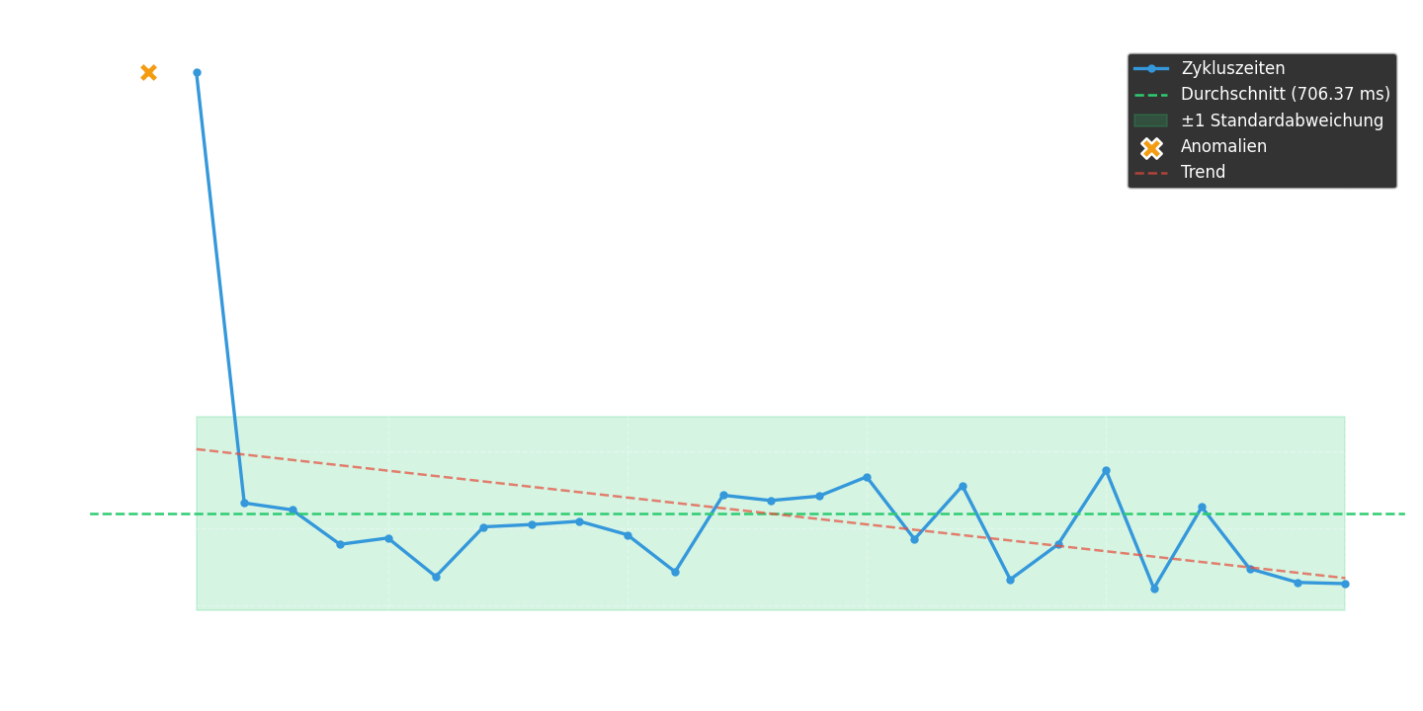

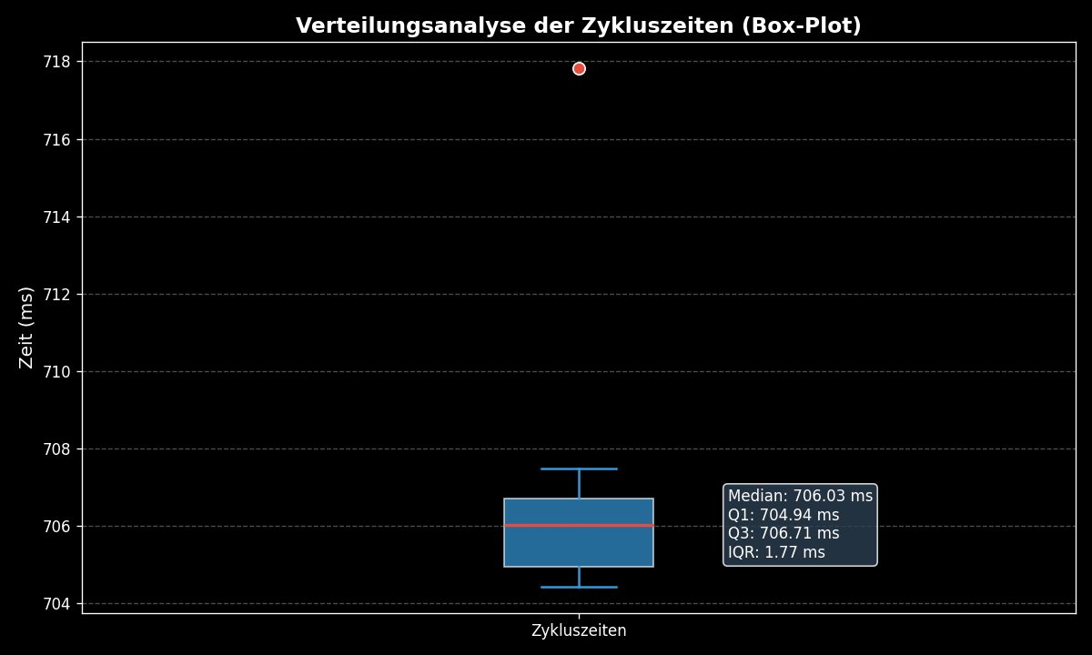

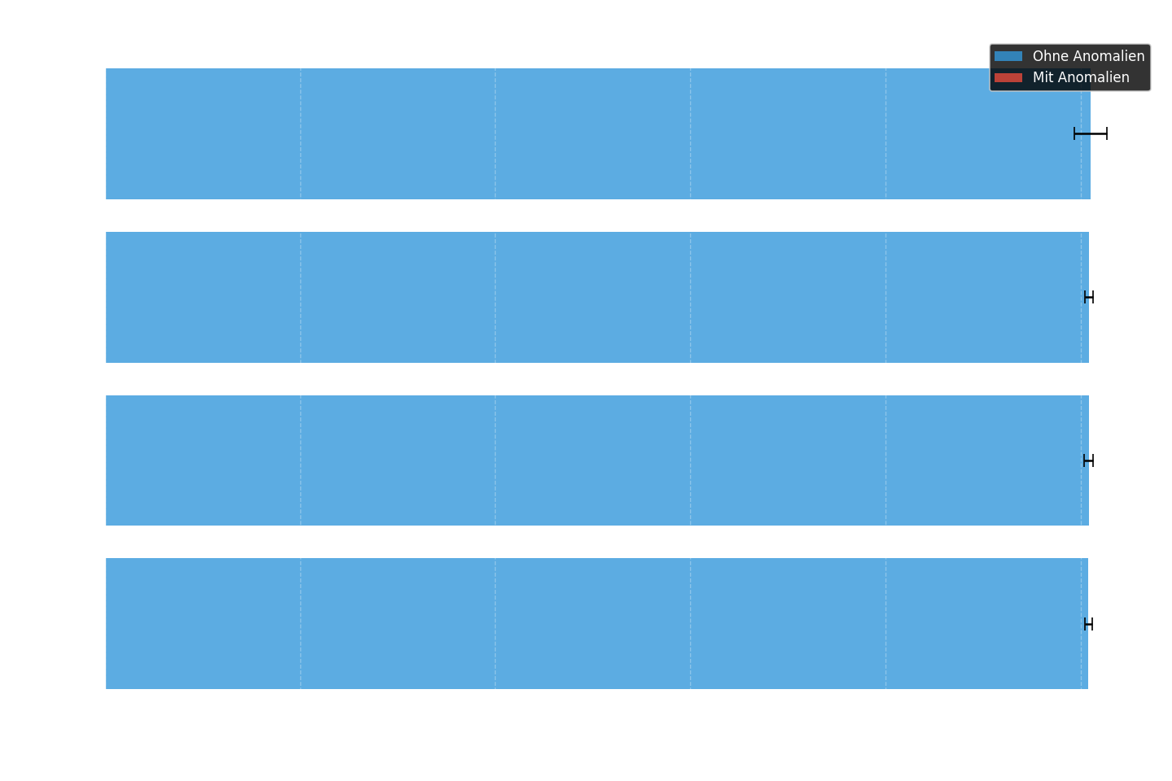

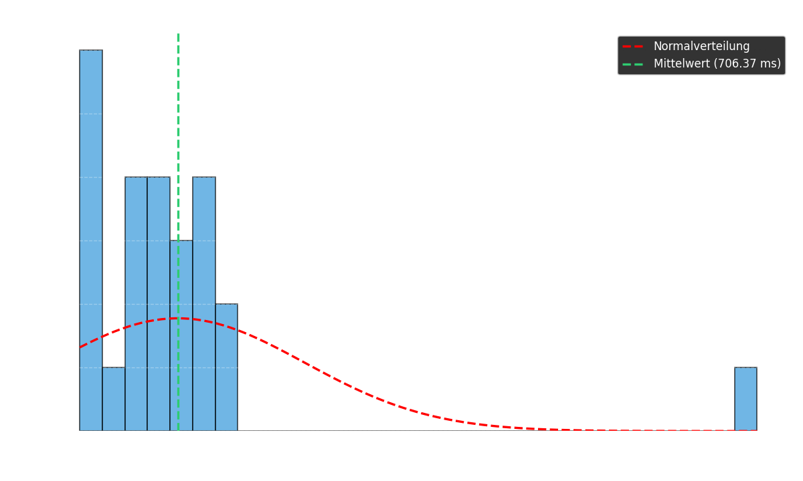

# Event-Log (erste 100 Einträge)

|  |  |  |  |
| --- | --- | --- | --- |
| **Zeit (ms)** | **Pin** | **Aktion** | **Zyklus** |
| 0.70 | D8 | HIGH | 0 |
| 115.84 | D9 | HIGH | 0 |
| 216.28 | D10 | HIGH | 0 |
| 317.17 | D11 | HIGH | 0 |
| 417.70 | D8 | LOW | 0 |
| 517.89 | D9 | LOW | 0 |
| 618.23 | D10 | LOW | 0 |
| 718.53 | D11 | LOW | 0 |
| 819.33 | D8 | HIGH | 1 |
| 919.90 | D9 | HIGH | 1 |
| 1021.10 | D10 | HIGH | 1 |
| 1121.92 | D11 | HIGH | 1 |
| 1223.11 | D8 | LOW | 1 |
| 1324.69 | D9 | LOW | 1 |
| 1425.32 | D10 | LOW | 1 |
| 1525.98 | D11 | LOW | 1 |
| 1626.36 | D8 | HIGH | 2 |
| 1727.59 | D9 | HIGH | 2 |
| 1828.62 | D10 | HIGH | 2 |
| 1929.74 | D11 | HIGH | 2 |
| 2030.51 | D8 | LOW | 2 |
| 2130.86 | D9 | LOW | 2 |
| 2231.70 | D10 | LOW | 2 |
| 2332.83 | D11 | LOW | 2 |
| 2433.95 | D8 | HIGH | 3 |
| 2534.69 | D9 | HIGH | 3 |
| 2635.42 | D10 | HIGH | 3 |
| 2736.06 | D11 | HIGH | 3 |
| 2836.57 | D8 | LOW | 3 |
| 2937.23 | D9 | LOW | 3 |
| 3038.82 | D10 | LOW | 3 |
| 3139.53 | D11 | LOW | 3 |
| 3240.23 | D8 | HIGH | 4 |
| 3340.71 | D9 | HIGH | 4 |
| 3441.92 | D10 | HIGH | 4 |
| 3542.79 | D11 | HIGH | 4 |
| 3644.17 | D8 | LOW | 4 |
| 3744.83 | D9 | LOW | 4 |
| 3845.22 | D10 | LOW | 4 |
| 3945.97 | D11 | LOW | 4 |
| 4047.73 | D8 | HIGH | 5 |
| 4148.27 | D9 | HIGH | 5 |
| 4248.64 | D10 | HIGH | 5 |
| 4349.29 | D11 | HIGH | 5 |
| 4449.72 | D8 | LOW | 5 |
| 4550.97 | D9 | LOW | 5 |
| 4651.71 | D10 | LOW | 5 |
| 4752.47 | D11 | LOW | 5 |
| 4852.93 | D8 | HIGH | 6 |
| 4953.86 | D9 | HIGH | 6 |
| 5054.97 | D10 | HIGH | 6 |
| 5155.29 | D11 | HIGH | 6 |
| 5256.58 | D8 | LOW | 6 |
| 5357.12 | D9 | LOW | 6 |
| 5458.73 | D10 | LOW | 6 |
| 5558.95 | D11 | LOW | 6 |
| 5659.41 | D8 | HIGH | 7 |
| 5760.13 | D9 | HIGH | 7 |
| 5861.35 | D10 | HIGH | 7 |
| 5962.47 | D11 | HIGH | 7 |
| 6063.34 | D8 | LOW | 7 |
| 6164.11 | D9 | LOW | 7 |
| 6265.26 | D10 | LOW | 7 |
| 6365.49 | D11 | LOW | 7 |
| 6465.73 | D8 | HIGH | 8 |
| 6567.51 | D9 | HIGH | 8 |
| 6668.67 | D10 | HIGH | 8 |
| 6769.35 | D11 | HIGH | 8 |
| 6869.63 | D8 | LOW | 8 |
| 6970.56 | D9 | LOW | 8 |
| 7071.30 | D10 | LOW | 8 |
| 7171.90 | D11 | LOW | 8 |
| 7273.05 | D8 | HIGH | 9 |
| 7373.67 | D9 | HIGH | 9 |
| 7474.44 | D10 | HIGH | 9 |
| 7574.69 | D11 | HIGH | 9 |
| 7675.89 | D8 | LOW | 9 |
| 7777.57 | D9 | LOW | 9 |
| 7878.36 | D10 | LOW | 9 |
| 7978.87 | D11 | LOW | 9 |
| 8079.82 | D8 | HIGH | 10 |
| 8180.51 | D9 | HIGH | 10 |
| 8280.99 | D10 | HIGH | 10 |
| 8381.68 | D11 | HIGH | 10 |
| 8481.87 | D8 | LOW | 10 |
| 8582.22 | D9 | LOW | 10 |
| 8683.56 | D10 | LOW | 10 |
| 8784.68 | D11 | LOW | 10 |
| 8886.53 | D8 | HIGH | 11 |
| 8987.56 | D9 | HIGH | 11 |
| 9087.94 | D10 | HIGH | 11 |
| 9188.51 | D11 | HIGH | 11 |
| 9289.34 | D8 | LOW | 11 |
| 9389.95 | D9 | LOW | 11 |
| 9491.22 | D10 | LOW | 11 |
| 9593.38 | D11 | LOW | 11 |
| 9693.67 | D8 | HIGH | 12 |
| 9794.74 | D9 | HIGH | 12 |
| 9895.54 | D10 | HIGH | 12 |
| 9996.20 | D11 | HIGH | 12 |

Erstellt am: 24.10.2025 um 07:45:57